**实验一 链路层网络层综合实验**

**关于在线实验报告的填写，可以采取截屏、截图等方式以提高效率（如MAC地址、IP地址），但需要个人独立完成，不要抄袭。请提交到课程中心。命名方式：上课时间段-学号-姓名**

1. 请利用display current-configuration命令，写出你所在组的路由器R1和R2中以太口（E0/0、E0/1）和串口（S0/0）所对应的实际接口（**如GE0/0、S4/0…**）编号。

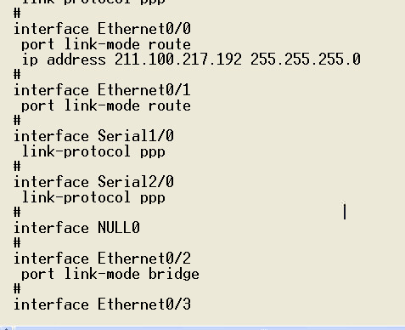

1. 请写出将路由器或交换机某一接口关闭并重新开启的命令

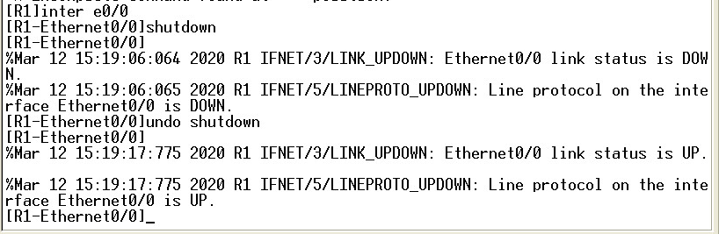

1. 在PCA上启动Wireshark软件截获报文，启动“连线组网软件”，点击“主机联网”并确认（如下图所示），将pca网络连接的IP地址设置为自动获取。然后，访问FTP服务器（ftp://10.111.1.29）；从Wireshark截获的报文中任意选一个ftp报文，并进行分析，填写下表：

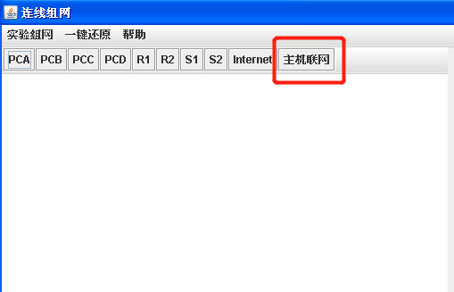

|  |  |  |
| --- | --- | --- |
| 此报文类型 | | FTP |
| 此报文的基本信息（数据报文列表窗口中的“Information”项的内容） | | Response:200 Command okay |
| Ethernet II协议树中 | Source字段值 | 00:e0:fc:10:9f:e5 |
| Destination字段值 | 00:0c:29:ec:4d:38 |
| Internet Protocol协议树中 | Source字段值 | 10.111.1.29 |
| Destination字段值 | 192.168.5.102 |
| 传输层协议树中 | Source Port字段值 | ftp(21) |
| Destination Port字段值 | Ricardo-lm(1522) |
| 应用层协议树 | 协议名称 | FTP |
| 所包含的字段名 | 200 Command okay. |

1. 在VLAN实验中，实验中的计算机能否通讯，请将结果填入下表：

|  |  |  |  |
| --- | --- | --- | --- |
|  |  | Ping 命令 | 能否ping通 |
| 同一VLAN中 | PCA ping PCB | Ping 192.168.2.11 | 能 |
| 不同VLAN中 | PCB ping PCD | Ping 192.168.2.13 | 不能 |

PCA ping PCB

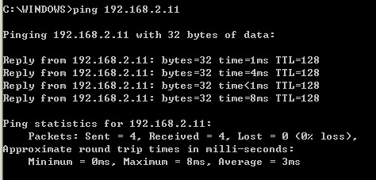

PCC ping PCD

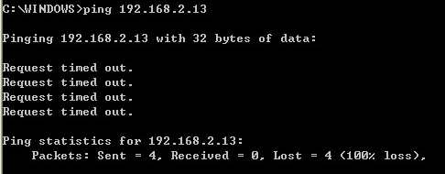

1. 交换机在没有配置VLAN时，冲突域和广播域各有哪些端口？配置了VLAN以后呢？

答：

没有配置时：一个端口一个冲突域，所有端口一个广播域

配置后：一个端口一个冲突域，每个VLAN一个广播域

1. 根据跨交换机 VLAN 的实验中的报文截获结果填写下表：

|  |  |  |  |  |  |
| --- | --- | --- | --- | --- | --- |
| 转发过程 | 源MAC地址 | 目的MAC地址 | 源IP地址 | 目的IP地址 | VLAN ID |
| PCA－>S1 | 00:0c:29:57:ad:ab | 00:0c:29:b8:d0:d9 | 192.168.2.10 | 192.168.2.11 | 2 |
| S1－>S2 | 00:0c:29:57:ad:ab | 00:0c:29:b8:d0:d9 | 192.168.2.10 | 192.168.2.11 | 2 |
| S2－>PCC | 00:0c:29:57:ad:ab | 00:0c:29:b8:d0:d9 | 192.168.2.10 | 192.168.2.11 | 2 |

1. 请查看交换机S1的MAC地址表，填写下表，并进一步体会交换机MAC地址表的学习和转发。

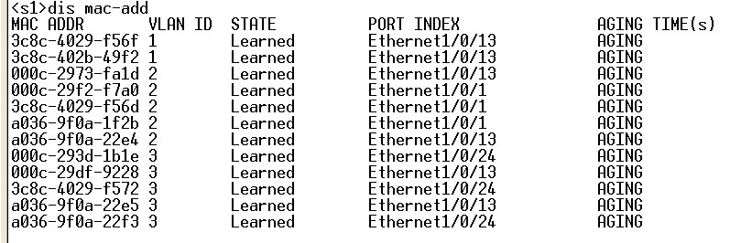

|  |  |  |  |  |  |
| --- | --- | --- | --- | --- | --- |
| MAC地址 | 对应的主机 | VLAN ID | State | 端口号 | AGING TIME |
| 3c8c4029f56f | S2 | 1 | Learned | E1/0/13 | AGING |
| 3c8c402b49f2 | S2 | 1 | Learned | E1/0/13 | AGING |
| 000c2973fa1d | PCC | 2 | Learned | E1/0/13 | AGING |
| 000c29f2f7a0 | PCA | 2 | Learned | E1/0/1 | AGING |
| 3c8c4029f56d | PCA | 2 | Learned | E1/0/1 | AGING |
| a0369f0a1f2b | PCA | 2 | Learned | E1/0/1 | AGING |
| a0369f0a22e4 | S2 | 2 | Learned | E1/0/13 | AGING |
| 000c293d1b1e | PCB | 3 | Learned | E1/0/24 | AGING |
| 000c29df9228 | PCD | 3 | Learned | E1/0/13 | AGING |
| 3c8c4029f572 | PCB | 3 | Learned | E1/0/24 | AGING |
| a0369f0a22e5 | S2 | 3 | Learned | E1/0/13 | AGING |
| a0369f0a22f3 | PCB | 3 | Learned | E1/0/24 | AGING |

1. 继续前面的实验，如图2-12，对两台交换机的E0/13端口进行设置；执行PCB ping PCD，观察能否ping 通，为什么？

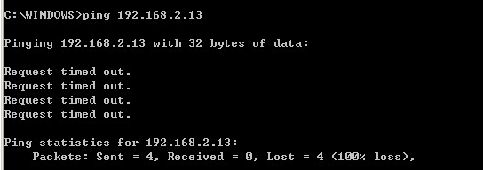

答：不能Ping通，因为PCB和PCD属于VLAN 3，而S1和S2的E1/0/13对于VLAN 3处于untagged状态，不会转发带有tag的报文。

修改两个交换机的E0/13端口的配置，使PCB和PCD能够ping通，结合各计算机截获报文综合分析，结果填入表-3。

|  |  |  |  |  |  |
| --- | --- | --- | --- | --- | --- |
| 转发过程 | 源MAC地址 | 目的MAC地址 | 源IP地址 | 目的IP地址 | VLAN ID |
| PCB－>S1 | 00:0c:29:ec:4d:38 | 00:0c:29:04:1e:1d | 192.168.2.12 | 192.168.2.13 | 3 |
| S1－>S2 | 00:0c:29:ec:4d:38 | 00:0c:29:04:1e:1d | 192.168.2.12 | 192.168.2.13 | 3 |
| S2－>PCD | 00:0c:29:ec:4d:38 | 00:0c:29:04:1e:1d | 192.168.2.12 | 192.168.2.13 | 3 |

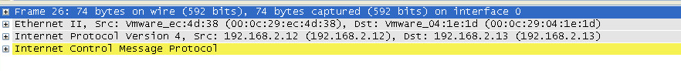

1. 与步骤八比较，截获的报文有何不同？请结合VLAN端口分类和PVID的作用，解释这种情况下，报文转发的过程。

答：

修改方法一：将VLAN 3设置为PVID，则截获的报文将不带有VLAN标签，因为PVID为默认VLAN会自动将不带VLAN标签的作为默认VLAN进行转发。

修改方法二：将VLAN 3设置为tagged，则截获的报文没有不同。

1. 链路层和网络层综合型实验（VLAN间路由实验结果分析）

根据跨交换机VLAN间路由实验（PCC ping PCD）所截获报文，对整个网络层和数据链路层的报文转发过程进行分析**。**

**约定如下：数据帧中的MAC地址对：（目的MAC地址，源MAC地址）**

**数据报中的IP地址对：（目的IP地址，源IP地址）**

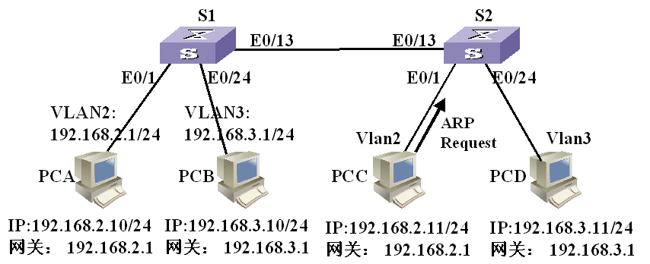

图1

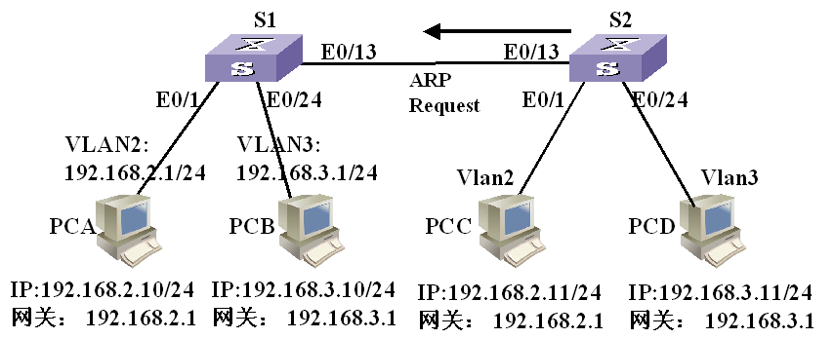

图2

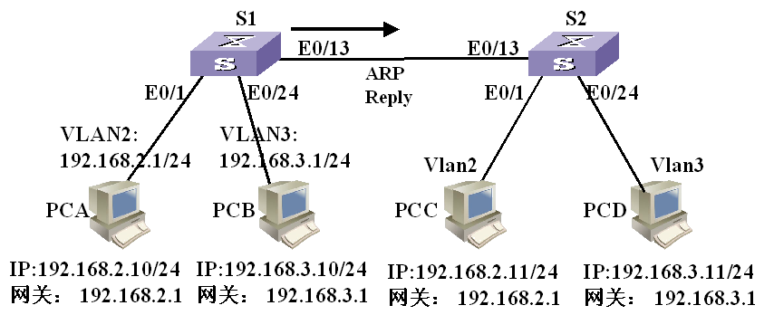

图3

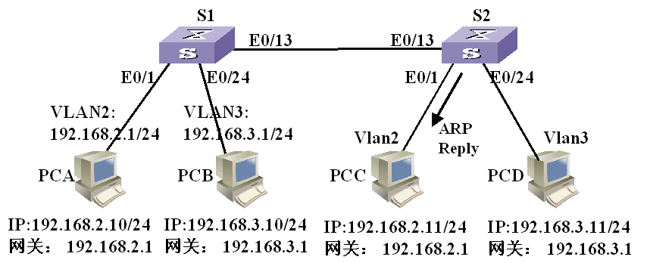

图4

**STEP 1**

* PCC发送的第一个报文类型是什么？为什么？

答：ARP报文，因为目标IP不在同一网段，需要先知道默认网关MAC地址。

* 包含该报文数据帧中的VLAN id、MAC和IP地址对是：VLAN id＝ 2

MAC：(ff.ff.ff.ff.ff.ff ,MAC_PCC)

IP：(192.168.2.1,192.168.2.11)

**STEP 2**

* S2收到数据帧后，对其MAC地址表的操作是：

答：记录MAC_PCC和接收端口号E0/1

* S2根据接收数据帧的端口所属VLAN，在其中插VLAN id＝ 2 的标签，并向除接收端口外的所有VLAN2端口转发这个数据帧。

**STEP 3**

* S1收到数据帧后，对其MAC地址表的操作是：

答：记录MAC_S2和接收端口号E0/13

* S1将ARP 报文交付给网络层，S1对其arp表的操作是：

答：记录IP_PCC和MAC_PCC

* S1发送的包含ARP Reply报文的数据帧中：(MAC_PCC， MAC_VLAN 2)

(192.168.2.11,192.168.2.1);VLAN id＝ 2

**STEP 4**

* S2收到数据帧后，对其MAC地址表的操作是：

答：记录MAC_S1和接收端口号E0/13

* S2收到的数据帧后，根据VLAN标签和 ARP 表，决定向端口 E0/1 转发该数据帧；
* S2根据端口 E0/13是 trunk类型端口，去掉VLAN标签，从端口 E0/1转发该帧。

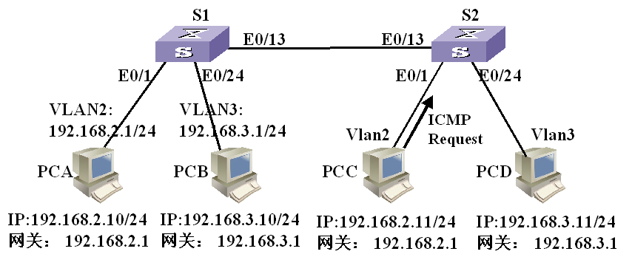

图5

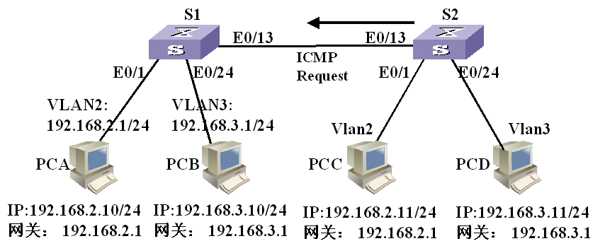

图6

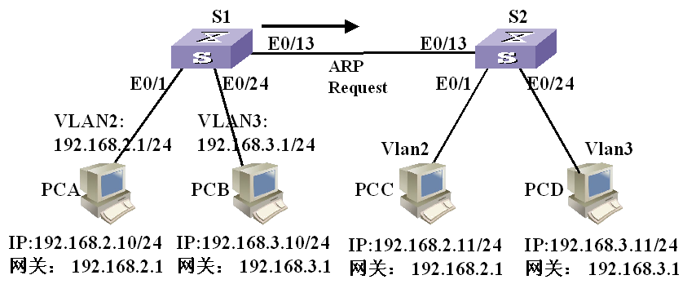

图7

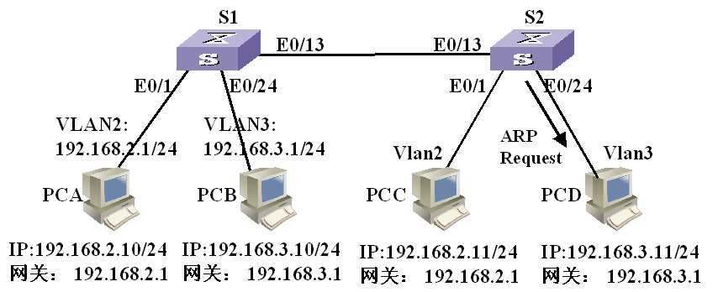

图8

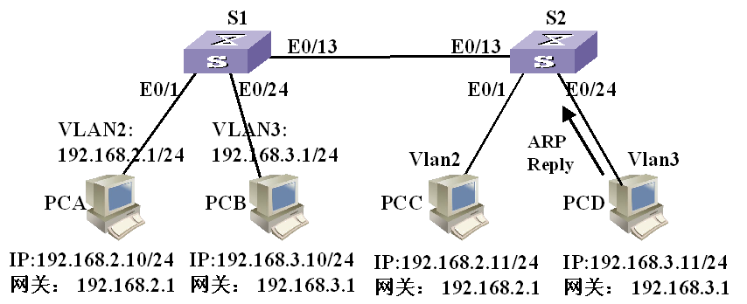

图9

**STEP 5**

* PCC收到ARP Reply报文，更新其ARP缓存，显示ARP缓存的命令：

显示的内容：

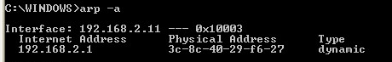

* PCC发送的包含ICMP Echo Request报文的数据帧中：VLAN id＝ 2

MAC：( MAC-VLAN 2 ， MAC-PCC )

IP：( 192.168.3.11 ， 192.168.2.11 )

**STEP 6**

* S2收到数据帧，根据其接收端口，添加VLAN2 标签；根据目的MAC，查找MAC地址表；将数据帧由 E0/13 端口转发给S1。
* S2转发的数据帧中：VLAN id＝ 2

MAC：( MAC-VLAN 2 ， MAC-PCC )

IP：( 192.168.3.11 ， 192.168.2.11 )

**STEP7**

* S1收到S2转发的数据帧，交付网络层，根据目的IP地址，查路由表，将报文路由到int vlan 3，准备通过数据链路层交付给PCD；
* 但没有查到PCD的MAC地址，就要发送包含ARP Request报文的数据帧； VLAN id＝ 3

MAC：( ff.ff.ff.ff.ff.ff ， MAC-VLAN 3 )

IP：( 192.168.3.11 ， 192.168.3.1 )

**STEP 8**

* S2收到S1转发的数据帧，根据其VLAN id＝ 3 ，向除接收端口外的所有属于VLAN 3 的端口转发该数据帧；
* S2根据端口 E0/13是 trunk类型端口，去掉VLAN标签，从端口 E0/24 转发该帧。

**STEP 9**

* PCD收到S2转发的数据帧，更新其ARP缓存，其ARP缓存的内容是：

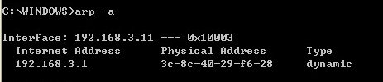

* PCD发送包含ARP reply报文的数据帧中；VLAN id＝ 3

MAC：( MAC-VLAN 3 ， MAC-PCD )

IP：( 192.168.3.1 ， 192.168.3.11 )

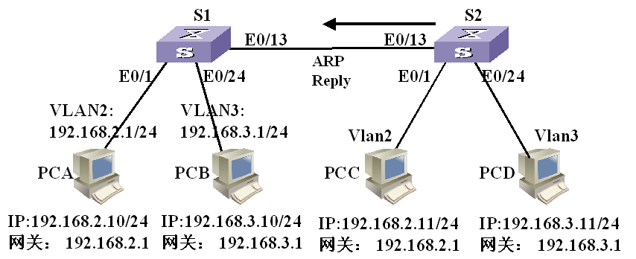

图10

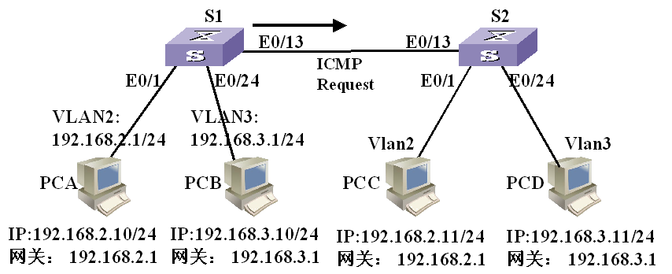

图11

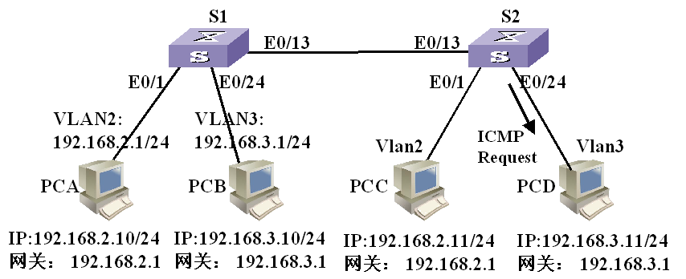

图12

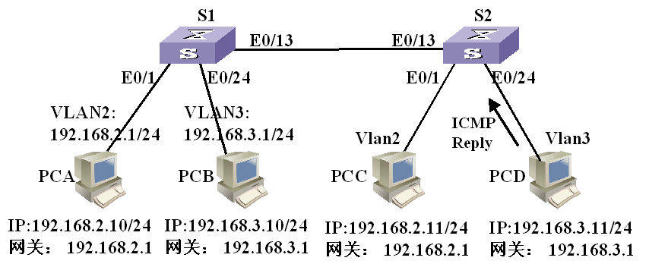

图13

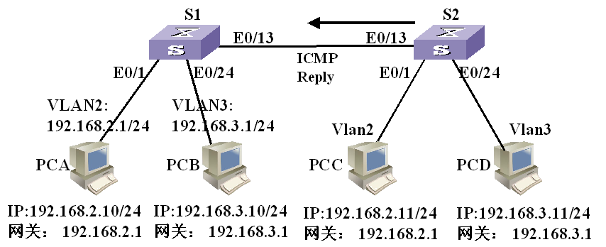

图14

**STEP 10**

* S2收到数据帧，根据其接收端口，添加VLAN 3 的标签；根据目的MAC，查找MAC地址表；将数据帧由

E0/13 端口转发给S1。

* S2转发的数据帧中：VLAN id＝ 3

MAC：( MAC-VLAN 3 ， MAC-PCD )

IP：( 192.168.3.1 ， 192.168.3.11 )

**STEP 11**

* S1收到数据帧，提交到网络层，更新其ARP表；
* S1对包含ICMP Echo Request报文的数据帧的VLAN标签进行替换，由VLAN id= 2 变为VLAN id= 3 。封装的数据帧中：VLAN id＝ 3

MAC：( MAC-PCD ， MAC-VLAN 3 )

IP：( 192.168.3.11 ， 192.168.3.1 )

* 查找MAC地址表，由 E0/13 端口发送。

**STEP 12**

* S2收到S1转发的数据帧，根据其VLAN id和目的MAC地址，向 E0/24 端口转发该数据帧；
* 同时，S2根据端口E0/24是trunk类型端口，去掉VLAN标签，从端口 转发该帧。

**STEP 13**

* PCD收到包含ICMP Echo Request报文的数据帧，发送包含ICMP Echo Reply报文的数据帧：VLAN id＝ 3

MAC：( MAC-VLAN 3 ， MAC-PCD )

IP：( 192.168.3.1 ， 192.168.3.11 )

**STEP 14**

* S2收到数据帧，根据其接收端口，添加VLAN 3 的标签；根据目的MAC，查找MAC地址表；将数据帧由

E0/13 端口转发给S1。

* S2转发的数据帧中：VLAN id＝ 3

MAC：( MAC-VLAN 3 ， MAC-PCD )

IP：( 192.168.3.1 ， 192.168.3.11 )

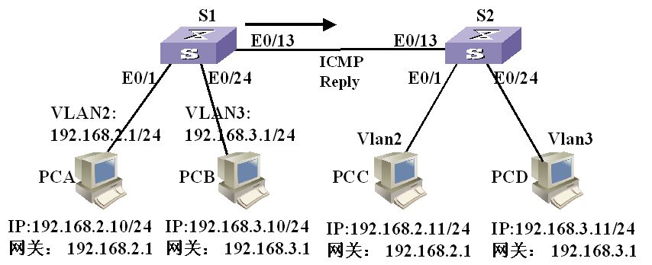

图15

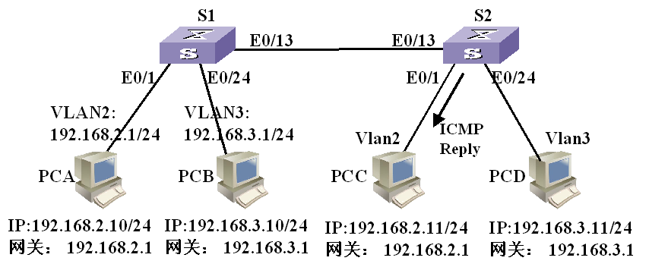

图16

**STEP 15**

* S1收到S2转发的数据帧，交付网络层，根据目的IP地址，查路由表，将报文路由到int vlan2，准备通过数据链路层交付给PCC；
* 查找PCC的MAC地址，替换VLAN标签，封装并发送数据帧；VLAN id＝2

MAC：( MAC-PCC，MAC-VLAN 2 )

IP：( 192.168.2.11 ， 192.168.2.1 )

**STEP 16**

* S2收到S1转发的数据帧，根据其VLAN id和目的MAC地址，向 E0/1端口转发该数据帧；
* 同时，S2根据端口E0/13是trunk类型端口，去掉VLAN标签，从端口E0/1转发该帧。

这样，PCC收到S2转发的包含ICMP Echo Reply报文的数据帧。第一轮ICMP询问和应答过程结束。

1. 根据R1上的debug显示信息，画出LCP协议在协商过程中的状态转移图（事件驱动、状态转移）。

PPP协议实验课后进行：

|  |  |
| --- | --- |
| 实验时间： | 2020-03-13 20:00-22:00 |
| 登录IP:端口： | 219.224.166.16:444 |
| 登录账号 (密码)： | vms6-g10-132022(hwtu) |

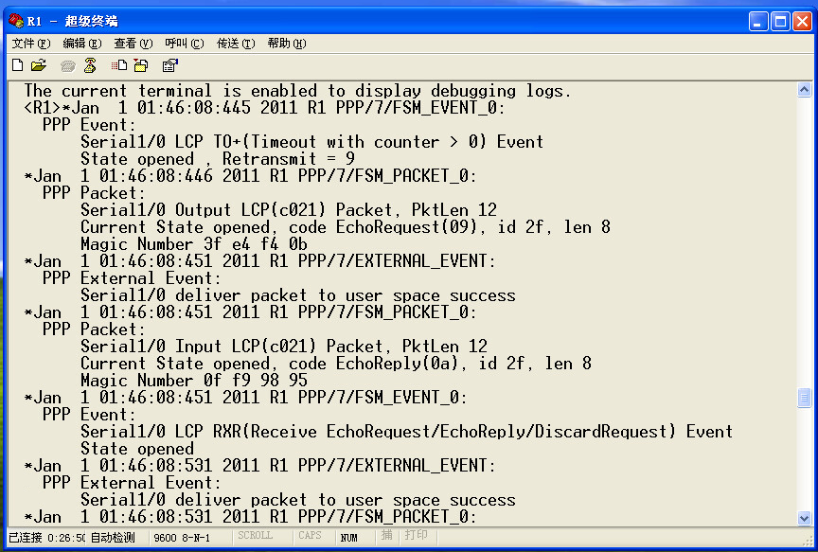

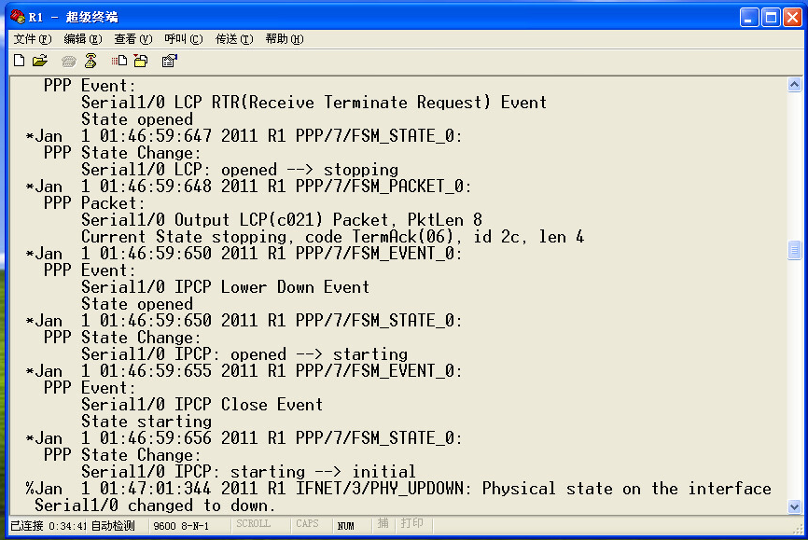

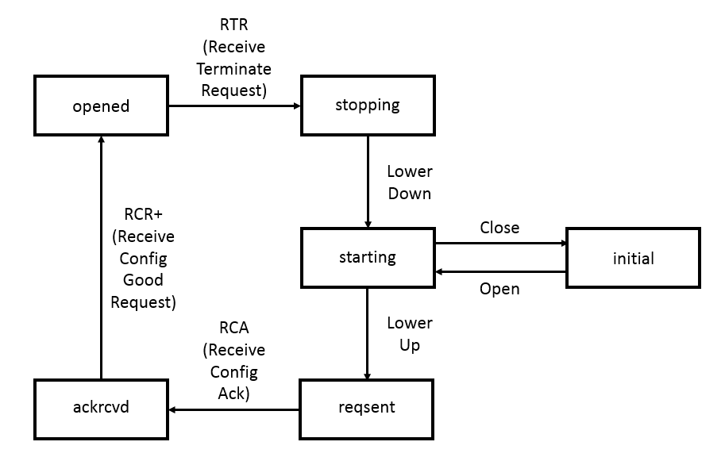

1. 根据debug显示信息，画出PPP协议PAP验证过程的状态转移图。

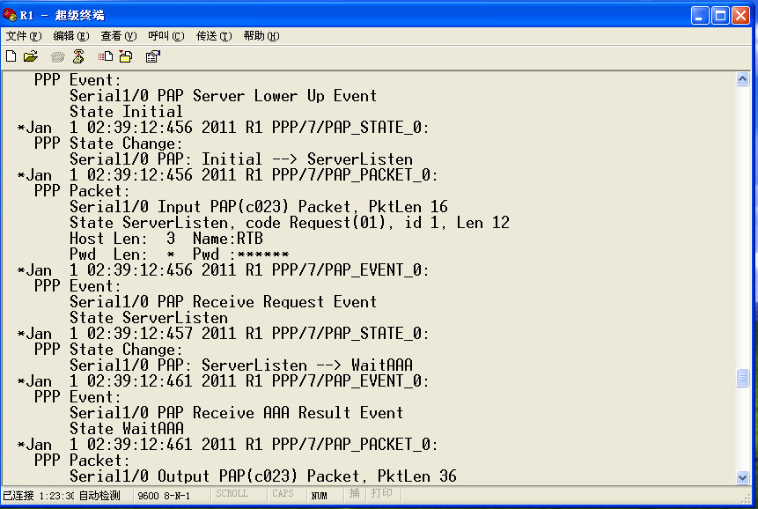

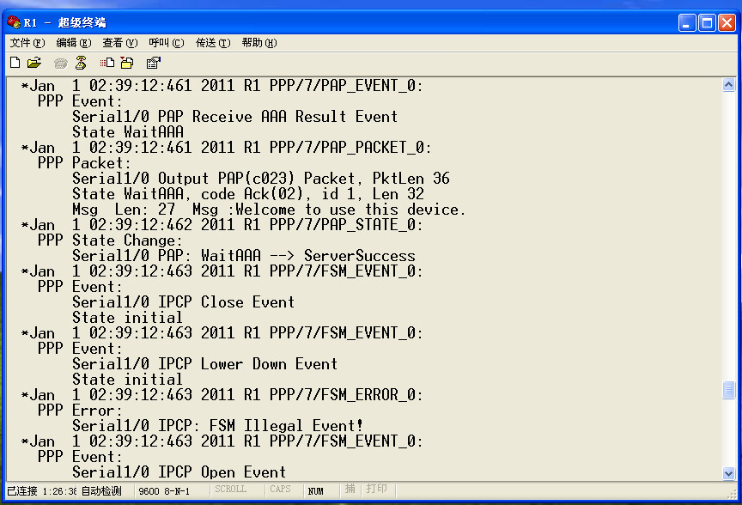

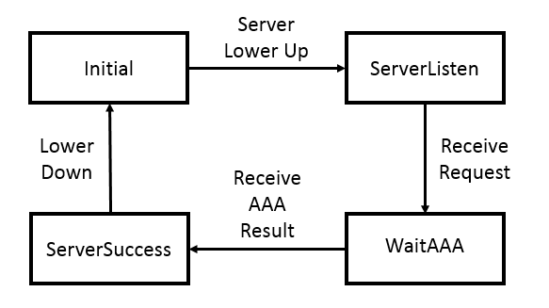

1. 根据debug显示信息，画出PPP协议的CHAP验证的状态转移图。**（选做）**

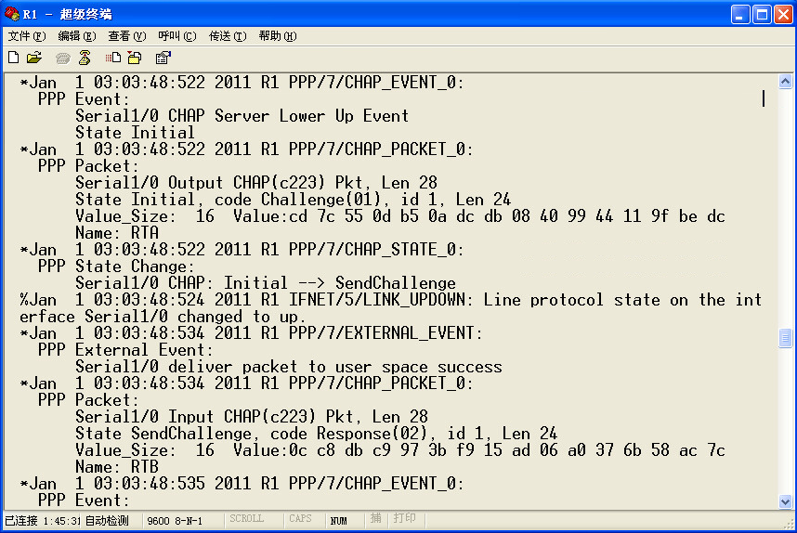

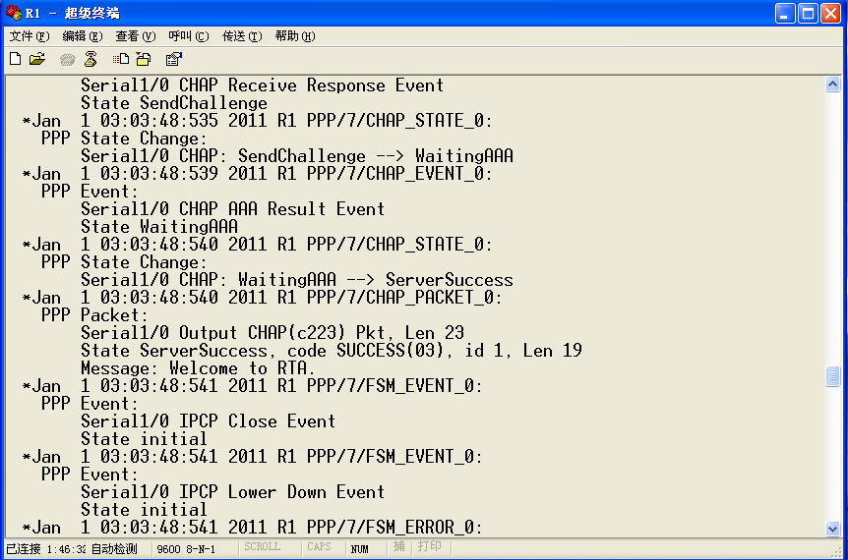

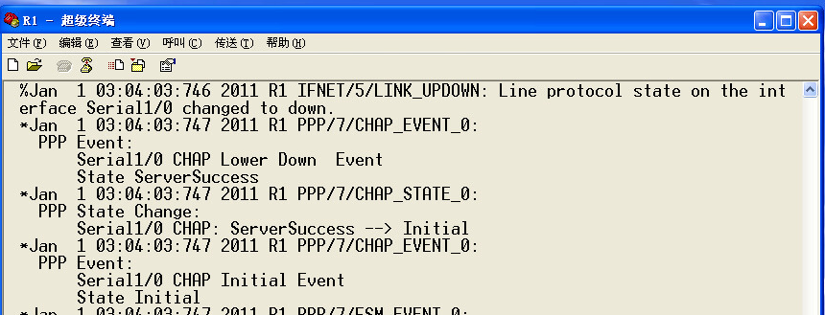

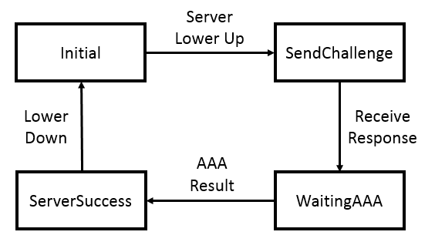

**实验6 第二节 静态路由和默认路由配置实验**

1. 在R1上ping各台计算机，看是否能够ping通？通过在R1上查看路由表，分析其原因？

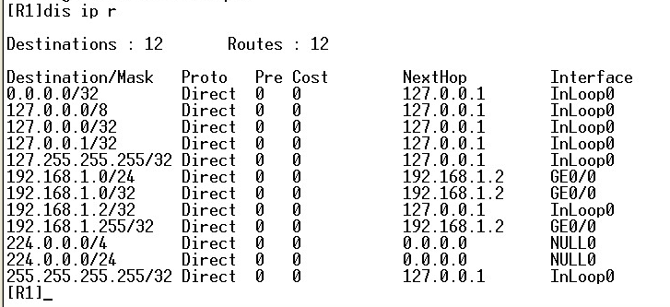

答：不能。R1会根据各台计算机的IP地址查找路由表，而在找不到路由表项时会使用默认路由。而默认路由0.0.0.0/32的接口是InLoop0，无法到达各台计算机。

1. 配置完静态路由后，R1是否能够ping 通各台计算机？请说明这条路由项的含义。

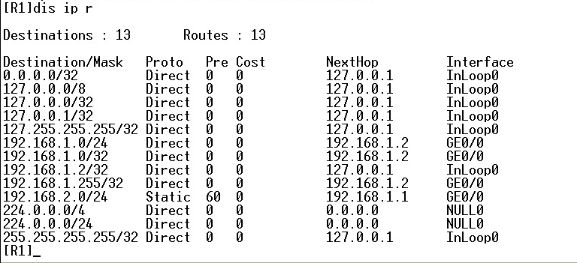

答：可以。因为四台计算机属于192.168.2.0网段，查找路由表后会经由GE0/0接口以192.168.1.1作为下一跳。

1. 在配置默认路由后，观察R1的路由表，说明和步骤一的路由表有什么不同，R1是否能够ping通各台计算机。为什么称之为缺省路由？

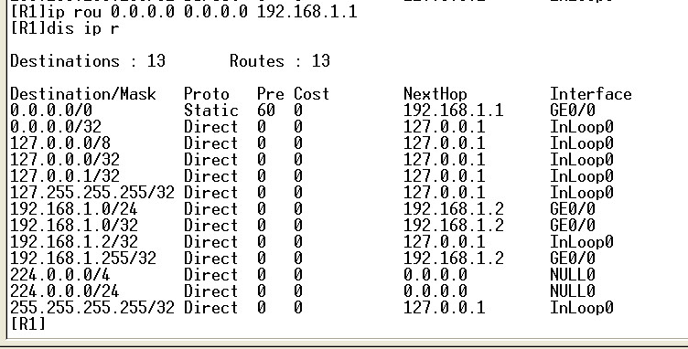

答：和步骤一中0.0.0.0/0的NextHop变为192.168.1.1，且Interface变为GE0/0。

能Ping通。

因为所有没有在路由表中找到的地址都会使用缺省路由表项，由GE0/0口向192.168.1.1跳转。

1. 设计型实验

如图，某公司要建设公司网络，从网络服务商处租用了一个C类地址202.108.100.*/24，接网络服务商路由器的地址如图所示，请给出设计方案，满足如下要求：

1. 网络划分子网数越多越好，但每个子网的主机数大于15台；
2. 所有用户都能上网，即要求所有主机都能ping通网络服务商路由器的E0/0口。

说明：如图所示，模拟两个子网（第一个，最后一个），因为交换机不够，最后一个子网的主机直接接到三层交换机的相应端口。

提示：划分好子网后，在路由器和三层交换机上要配置静态路由。

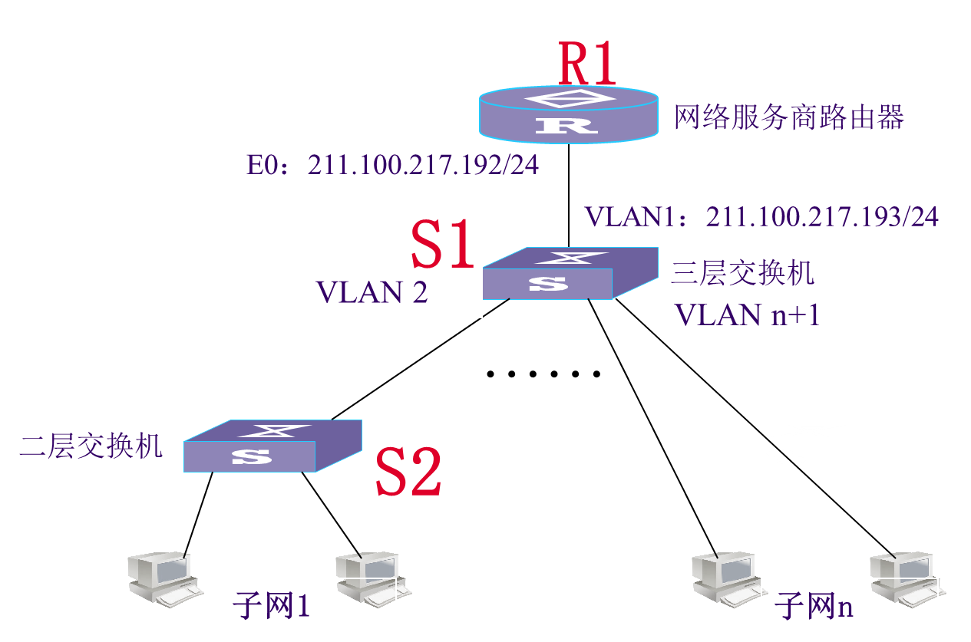

答：每个子网主机数大于15台，则IP数大于17，因此每个子网至少需要5位。子网数越多越好则每个子网主机位5位，网络位3位。

第一个子网：202.108.100.0/27

最后一个子网：202.108.100.224/27

配置路由器：

ip addr 211.100.217.192 255.255.255.0

ip route-static 202.108.100.0 255.255.255.224 211.100.217.193

…

ip route-static 202.108.100.224 255.255.255.224 211.100.217.193

配置交换机：

interface VLAN 9

ip addr 202.108.100.225 255.255.255.224